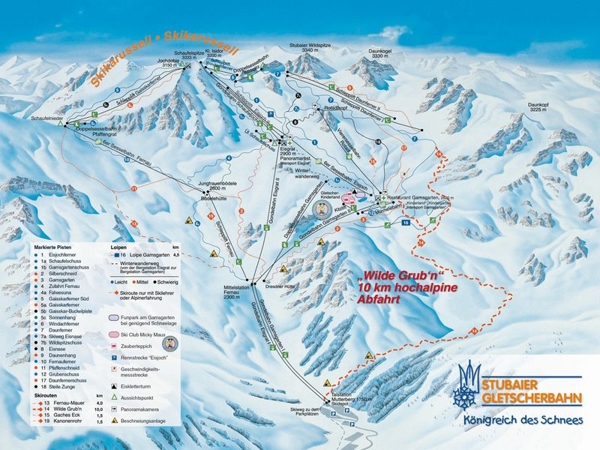
INFORMACE
560 km
vzdálenost z Brna
650 km
sjezdovky celkem
89 km

běžecké tratě
4,5 km

umělé zasněžování
ano
lanovky a vleky
24x

přepravní kapacita
36.000 os./hod.
internet
www.stubaier-gletscher.com

sjezdovky
kontakt

43 km
36 km
10 km


kontakt

StUBAISKÝ LEDOVEC 1.750 - 3.200 m n.m.
Stubaiský ledovec patří k největším a nejkvalitnějším oblastem ledovcového lyžování v Rakousku. Na stubaiském ledovci si za své peníze užije každý. Milovníci dlouhých řezaných oblouků na carvingových lyžích i snowboardech sjíždějí pět širokých a upravovaných plání s délkou okolo dvou kilometrů, lyžařští klasici dávají přednost čtyřem stejně dlouhým, ale užším sjezdovkám na kterých se často mění směr i sklon. Mezi tím vším jsou ještě krátké prudké svahy, které nikdo neupravuje a na kterých se dá učit technika jízdy v hlubokém sněhu. Králem mezi stubaiskými sjezdy je desetikilometrová trasa zvaná " Divoká jáma ". Z třítisícové výšky vede značená trasa neupravovaným sněhem nejprve podél sjezdovek a potom osamělým údolím o patnáct set metrů níže. Druhý terénní sjezd zvaný "Fernauská stěna " je sice kratší, ale zato nezůstává nic dlužen svému jménu. Nejdříve lyžaři sjíždějí po mírně skloněném ledovci, ale jakmile se dostanou na kamennou morénu, kličkují mezi obrovskými balvany ve svahu prudkém tak, že mají co dělat, aby se na něm vůbec udrželi. Zkrátka však nepřijdou ani naprostí začátečníci, i pro ně je zde dostatek lyžařských možností. Milovníci jarního slunce mohou ke slunění využít překrásnou kruhovou terasu ve výšce 2900 m n. m. Samozřejmostí je restaurace, úschovna lyžařského vybavení a shop. Navíc pro větší komfort návštěvníků střediska je zde od sezóny 2006/2007 postavena nová spodní stanice lanovek.

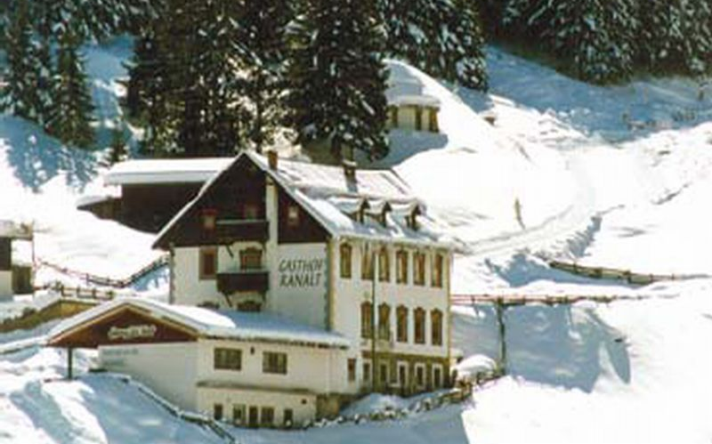
Ubytování
Velikou výhodou ubytování v Gasthofu Ranalt je vzdálenost od spodní stanice lanovky na ledovec: je to pouze cca 6 km. Jedná se o jednu z prvních ubytovacích kapacit, z hlediska vzdálenosti od ledovce. Ubytování v Gasthofu Ranalt je soustředěno do tří podlaží. K dispozici je celkem 18 pokojů (1, 2, 3 a 4lůžkové a jeden pokoj 8lůžkový) s celkovou kapacitou cca 50 míst. V několika pokojích jsou patrové postele. Ručníky a veškeré hygienické potřeby je nutné si dovézt s sebou, stejně tak i přezůvky. Povlečení je k dispozici, klient však povléká a vysvléká sám. Sociální zařízení je společné na chodbě a v domě je umístěno následovně: přízemí (2x WC, 4x sprcha), 1. patro (2x WC), 2. patro (2x WC, 1x sprcha). K dispozici je samozřejmě i jídelna, která zároveň slouží jako společenská místnost. Parkoviště je umístěno v bezprostřední blízkosti domu.Ubytování v Gasthofu Ranalt je nutno považovat za skromné a doporučujeme je spíše pro sportovně založené rodiny, skupiny i jednotlivce. Myslíme si však, že tato skutečnost je vyvážena polohou Gasthofu i relativně nízkou celkovou cenou zájezdu (vzhledem k velmi vysokým cenám v okolních domech, které mnohdy nenabízejí o moc větší komfort). Údolí Stubaie prostě patří k jedněm z nejžádanějších oblastí Rakouska.
Strava
Polopenze – snídaně je rozšířená kontinentální, večeře o třech chodech (polévka, hlavní jídlo, dezert). Nápoje k večeři se hradí zvlášť.
Gasthof RANALT Zaunhof

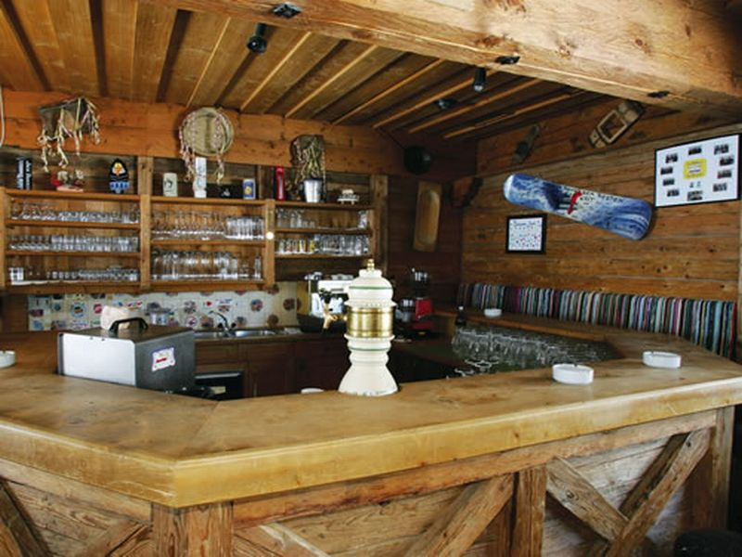

Ceník zájezdu (os./Kč) os./Kč

Termín | S/N | Dospělá1 | Dospělá2 | Jun. | Dítě 1 | Dítě 2 | Dítě 3 | Dítě 4 | Sen.1 | Sen.2
17.11.- 20.11.  2011 | 3,5/3 | 7.199 | 7.599 | -900 | -1.300 | -1.800 | -3.600 | -5.000 | -500 | -2.600
Pozn.: S/N – skipas na počet dnů/počet nocí, dospělá 1-osoba ubytovaná ve 4-8 lůžkovém pokoji, dospělá 2-osoba ubytovaná v 1-3 lůžkovém pokoji, Jun. – 15-18 let; Dítě1 – 13-14 let; Dítě2 – 10-12 let; Dítě3 – 6-9let; Dítě4 – 5 let a méně; Sen.1 – nad 65 let; Sen.2 – nad 80 let

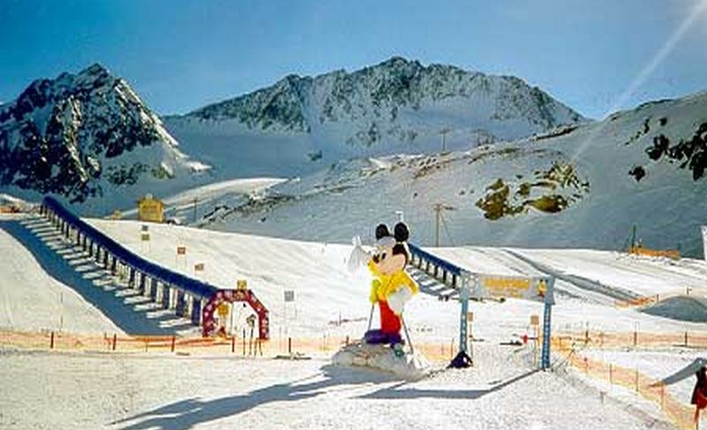
Program zájezdu

1. den /čtvrtek/ - odjezd z Brna těsně po půlnocí (místo a přesný čas budou sděleny dodatečně), příjezd do místa pobytu v ranních až dopoledních hodinách (uložení zavazadel, převléknutí, v případě možnosti i ubytování), odjezd na ledovec, individuální program - lyžování od 12.00 do cca 16.30, odjezd na ubytování, večeře, nocleh. 2. den /pátek/ - snídaně v cca 7.30, v cca 8.00 odjezd na ledovec, individuální program – lyžování od cca 8.30 do cca 16.30, odjezd na ubytování, večeře, nocleh. 3. den /sobota/ - snídaně v cca 7.30, v cca 8.00 odjezd na ledovec, individuální program – lyžování od cca 8.30 do cca 16.30, odjezd na ubytování, večeře, nocleh. 4. den /neděle/ - snídaně v cca 7.30, ukončení ubytování, v cca 8.00 odjezd na ledovec - program stejný jako v předcházející dny, lyžování do cca 16.30. Odjezd do Česka v cca 17.00. Příjezd do Brna /Vyškova/ mezi půlnocí a 3.30 ráno.

Cena zahrnuje
Doprava, 3x ubytování, 3x polopenze, skipas na 3 1/2 dne, místní poplatky, služby technického průvodce, pojištění pro případ úpadku CK.
TUŠLA, s.r.o.
Veselá 14, 602 00 Brno
Tel.: +420 542 219 331, fax: +420 542 212 999
e-mail: zima@tusla.cz
web: www.tusla.cz, www.tusla.eu

Cena nezahrnuje
cestovní pojištění, pojištění nákladů souvisejících se zrušením cesty – storno a nic, co není výslovně uvedeno.

